Quais povos comemoram o Ano-Novo em outra data?

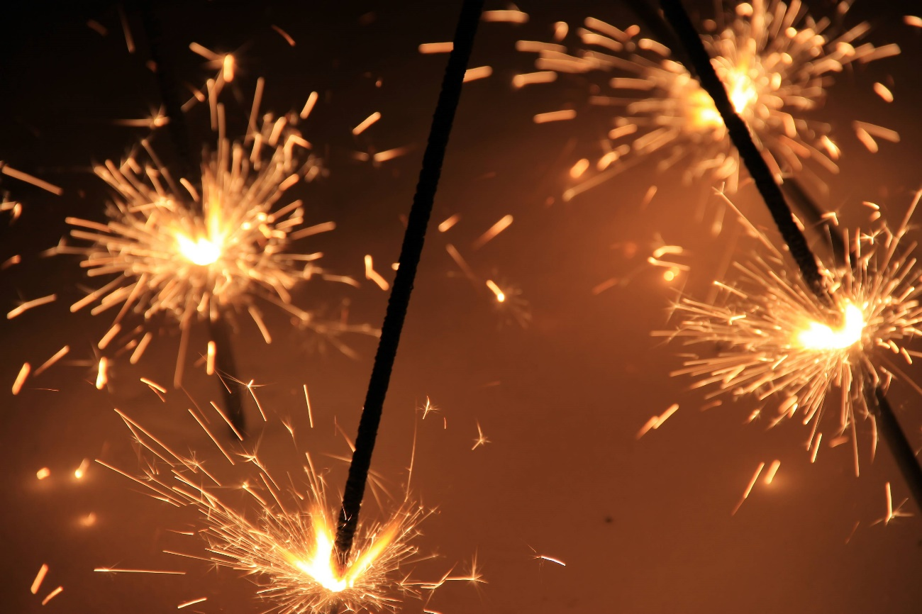
CHINA
Quando – Fim de janeiro ou começo de fevereiro
Os chineses seguem o calendário lunar, elaborado com base no tempo que a Lua leva para dar uma volta em torno da Terra – cerca de 29 dias e 12 horas, mas também utilizam seu próprio calendário, baseado no zódiaco chinês. Antes da celebração, é tradição limpar a casa para afastar os maus espíritos. À meia-noite da virada, todos comem o guioza, um pastel típico. As festividades duram um mês e incluem desfiles e show pirotécnico
JUDAÍSMO
Quando – 1º dia do mês de Tishrei (meados de setembro)
Tishrei é o nome do primeiro mês do calendário judaico, no qual se comemora o Rosh Hashaná, o Ano-Novo judaico. A data é determinada pelas fases da Lua e é festejada durante dois dias com uma farta refeição. No banquete, carnes ensopadas e doces de frutas e mel, para atrair um ano doce
HINDUÍSMO
Quando – 1º de março (sul da Índia), 1º de outubro (leste e no centro indiano) e 14 de abril (comunidade tâmil)
A Festa das Luzes, o Réveillon hindu, dura cinco dias. A comemoração incluiu lamparinas, incensos e fogos de artifício para afastar as forças do mal. O Ano-Novo hindu varia entre as regiões da Índia, dependendo do estudo dos astros, e celebra o retorno da deusa da prosperidade, Lakshmi
ISLAMISMO
Quando – Diferente a cada ano
No ano de 622 d.C., Maomé deixa Meca e vai para Medina. A hégira, como o episódio ficou conhecido, determina o início do ano islâmico – ou 1º de Muharram. Durante a celebração, que dura dez dias, são realizados atos de compaixão e jejum. Como utiliza calendário lunar, a virada do ano é comemorada em datas diferentes todos os anos
FÉ BAHÁ’Í
Quando – Entre 2 e 20 de março
A religião, que teve origem na antiga Pérsia (atual Irã), segue um calendário astronômico que tem 19 meses com 19 dias. Em meados de março, os bahá’ís celebram o Ano-Novo. Um período antes da comemoração, eles se purificam espiritualmente e costumam fazer jejum, que só termina quando o Sol se põe – indicando o início do novo ano
WICCA
Quando – 31 de outubro
Os praticantes da religião neopagã Wicca, difundida a partir da década de 1950, comemoram o fim de um ano e o começo de outro no último dia de outubro. Na data, são realizados rituais em altares para recordar aqueles que já morreram e eliminar as energias negativas. Velas, incensos, maçãs, vinho quente e pratos com abóbora e carne fazem parte da celebração
THELEMA
Quando – 20 de março
A corrente celto-xamânica comemora o Ano-Novo no dia 20 de março, ou numa data próxima. A virada coincide com o Banquete pelo Equinócio dos Deuses, época em que o Sol passa de um hemisfério para o outro

